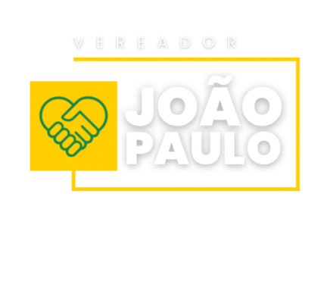


ESTADO DE MATO GROSSO DO SUL
CÂMARA MUNICIPAL DE LADÁRIO
Centro Político-Administrativo -Prefeito Hélio Benzi - Fone: 3226-10
Corumbá, Q 28 - CEP 79.370-000 - C. Postal 12 - CNPJ 02.017.960/0001-90 – Ladário – MS
Excelentíssimo Senhor Jonil Junior Gomes Barcellos
Presidente da Câmara Municipal de Ladário INDICAÇÃO Nº /2026

CÂMARA MUNICIPAL DE LADÁRIO – MS

ASSUNTO: Solicitação de limpeza, reforma estrutural e reforço da iluminação pública, com instalação de refletores, nos bairros Alta Floresta I e Alta Floresta II.

Excelentíssimo Senhor Presidente da Câmara Municipal de Ladário/MS,
O Vereador João Paulo Moreira Neves Pinto, no uso de suas atribuições legais e regimentais, vem respeitosamente à presença de Vossa Excelência apresentar a presente INDICAÇÃO, nos seguintes termos:

INDICO, na forma regimental, após ouvido o Plenário, que seja encaminhado expediente ao Excelentíssimo Senhor Prefeito Municipal de Ladário/MS, Sr. Munir Sadeq Ramunieh, para que determine à Secretaria Municipal de Infraestrutura, por meio do Secretário Sr. Waldecyr Ferreira de Arruda, a realização de serviços de limpeza, reforma e recuperação da parte estrutural, bem como o reforço da iluminação pública, com a instalação ou manutenção de refletores, nos bairros Alta Floresta I e Alta Floresta II, neste Município.

JUSTIFICATIVA
A presente indicação tem como objetivo atender às necessidades dos moradores dos bairros Alta Floresta I e Alta Floresta II, que necessitam de melhorias na infraestrutura e nas condições de iluminação das áreas públicas.
A realização dos serviços de limpeza, reforma e recuperação estrutural contribuirá para a conservação dos espaços públicos, proporcionando melhores condições de utilização e circulação para os moradores.
Da mesma forma, o reforço da iluminação pública, especialmente mediante a instalação ou recuperação de refletores, é uma medida importante para melhorar a visibilidade durante o período noturno, proporcionando maior segurança aos moradores e às pessoas que transitam pelos bairros.
Diante disso, considerando a importância da manutenção dos espaços públicos e da garantia de melhores condições de segurança, mobilidade e qualidade de vida à população, solicito ao Poder Executivo Municipal que avalie e providencie, com a maior brevidade possível, a execução das melhorias solicitadas.

Sala das Sessões, 11 de agosto de 2026.
_______________________________________
Vereador João Paulo Moreira Neves Pinto
MDB – Ladário/MS

